Festplatten
Das speichern erfolgt durch das Magnetisieren der rotierenden Scheiben, welche hartmagnetisch beschichtet sind. Durch die Remanenz werden die Informationen dann gespeichert.
Vor 1997 waren die Speicherkapazitäten noch im Megabyte-Bereich. Danach kam es in den Gigabyte- und seit ca. 4 Jahren (2007) schon in den Terabyte-Bereich.

Aufbau
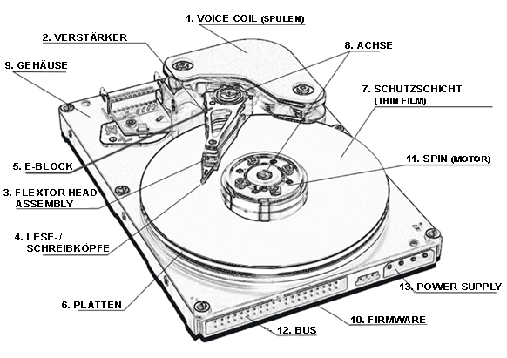Aufbau

Größen
Es gibt verschiedene Größen, welche in Zoll angegeben werden:
- 5,25″ Zoll: wurde 1980 von Seagate eingeführt, ist aber seit 1997 nicht mehr in Verwendung
- 3,5″ Zoll: gibt es seit 1987 und ist derzeit die Standard-Größe in Desktop-Computern
- 2,5″ Zoll: wurden ursprünglich für Notebooks entwickelt
- 1,8″ Zoll: werden seit 2003 für Sub-Notebooks und großen MP3-Playern benutzt
- 1,3“, 1“, 0,85“ Zoll: hauptsächlich für Digitalkameras verwendet, jedoch durch Flash-Speicher verdrängt, da diese wesentlich robuster, schneller, leichter, leiser und energiesparender sind

Schnittstellen
- ATA (IDE):
- ESDI
- SCSI
- SATA
- Serial Attached SCSI (SAS)

Externe Festplatten
Externe Festplatten sind Festplatten, die über USB oder FireWire, eSATA oder als Wechselplattenlaufwerk direkt an einen Computer angeschlossen werden können. Mittlerweile ist es möglich diese mit einem LAN-Kabel oder sogar kabellos per WLAN an ein Netzwerk anzuschließen. Die Speicherkapazität ist auch bei externen Festplatten im Terabyte-Bereich.
Einige Vorteile sind:
- Erweiterung: man kann die Speicherkapazität mit einem Anschluss um bis zu 2 Terabyte erweitern
- Tragbarkeit: das bietet die Möglichkeit, große Datensammlungen sowohl schnell als auch leicht zu transportieren und von einem PC auf einen anderen zu übertragen
- Sicherung: auf einer externen Festplatte kann man eine Sicherungskopie vom eigenen PC machen
Externe Festplatten gibt es in verschiedenen Designs:
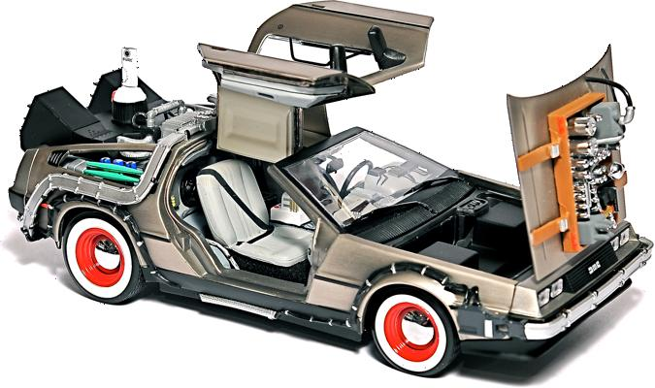Delorean-Design:
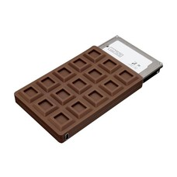Schokoladentafel-Design
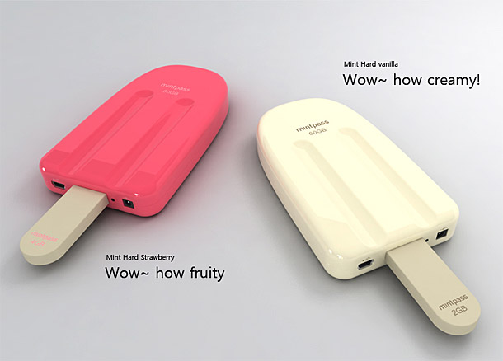Eis am Stiel-Design von Mintpass
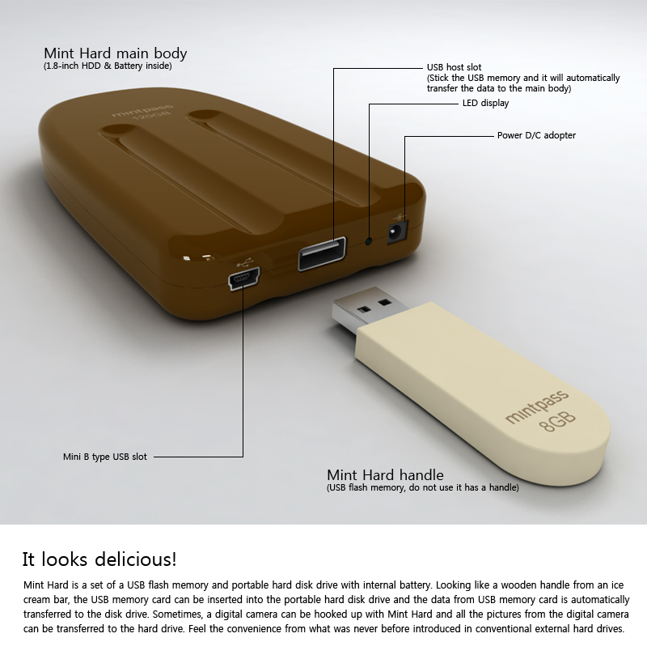Genauere Information
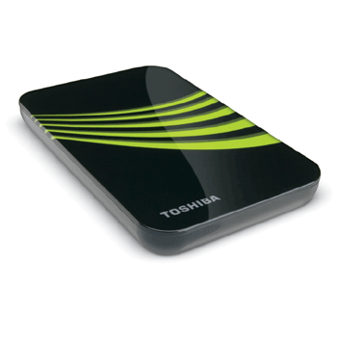Externe Festplatte von Toshiba
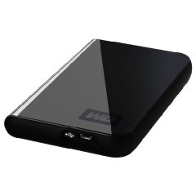Externe Festplatte von Western Digital

Testfragen
- Was bedeutet die Abkürzung HDD?
- Was ist eine Festplatte?
- In welchem Maß wird die Größe einer Festplatte angegeben?
- Was ist eine externe Festplatte?
- Nenne zwei Schnittstellen einer externen Festplatte!

